舒泊润®高粘度轨道开关板润滑剂
Superlube 57055

产品描述
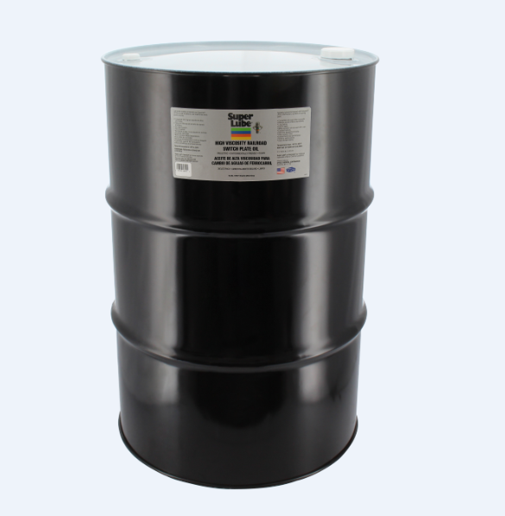
Super Lube ® 高粘度轨道开关板润滑剂 是一种强化轨道开关油，具有防结冰性能的铁路开关滑板。

Super Lube ® 高粘度轨道开关板润滑剂 是设计用来润滑实业橡胶垫的开关板，以帮助减少通过列车振动的冲击。我们的开关板油与大多数橡胶和塑料兼容，使我们的产品成为润滑和降噪的高粘度选择。

性能特点
优异的润滑性能 较低的粘度，使它很容易使用刷子，倒或者手喷雾器
延长服务周期 防水，在雨/雪中不会被冲走
优良的低温流动性 低温下不会结冰
易储存 稳定性，兼容性强，可兼容大多数橡胶
不含VOC 高粘度配方，形成强大的润滑保护
与大多数聚合物，塑料和橡胶兼容，包括异戊二烯
将会在黑色金属和有色金属上同时执行

典型应用
开关板 耦合器 降雨量和湿度大的地区
抛竿 任何活动部件

包装尺寸
型号 | 包装说明
57010 | 1加仑
57050 | 5加仑
57055 | 55加仑

分析数据

指 标 | 测试方法 | 等级/结果
颜色 |  | 半透明
温度范围 |  | -45°F-300°F（-43℃-149℃）
粘度  cst@100℃  cst@40℃ | ASTM D445 | 24  152
粘度指数 | ASTM D2270 | 190
倾点 | ASTM D97 | -24°F（-31℃）
沸点 |  | 370°F（188℃）
ISO等级 |  | 220

使用方法
待处理的清洁区域
用刷子、布或喷雾器在所有接触部位涂上润滑剂
涂抹足够的润滑剂，允许吸入密封区域
必要时重复这个过程

保质期
Super lube 产品在原始容器和合理的环境条件下建议保质期五年.

